生物部分
一、单项选择题
1. 下列生物中没有细胞结构的是（ ）
A. 衣藻 B. 噬菌体
C 草履虫 D. 大肠杆菌
2. 人的个体发育起点是受精卵，形成受精卵的场所是（ ）
A. 卵巢 B. 子宫 C. 阴道 D. 输卵管
3. 神舟十三号载人飞船搭载了用于科学实验的紫花苜蓿、燕麦等植物种子。这些种子在生物体的结构层次中属于（ ）
A. 细胞 B. 组织 C. 器官 D. 植物体
4. 心脏具有收缩和舒张的功能，像“泵”一样使血液在全身血管里循环流动。构成心脏的主要组织是（ ）
A. 上皮组织 B. 神经组织 C. 结缔组织 D. 肌肉组织
5. 下列家庭小药箱中的药物，可以用来处理手臂擦伤的是（ ）
A. 碘伏 B. 眼药水 C. 风油精 D. 藿香正气水
6. 洋葱细胞内的遗传物质主要存在于图中的（ ）
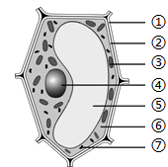
A. ③ B. ④ C. ⑤ D. ⑦
7. 下列关于食品安全的叙述，正确的是（ ）
A. 食用发芽的马铃薯
B. 食用发霉的花生
C. 水果食用前要用清水浸泡、冲洗或削去外皮
D. 有“虫眼”的蔬菜一定没有农药，可放心食用
8. 下列实例符合生物影响环境的是（ ）
A. 蚯蚓的活动可以使土壤疏松 B. 荒漠中的骆驼排尿和出汗少
C. 寒冷海域的海豹皮下脂肪很厚 D. 荒漠中的骆驼刺根系非常发达
9. 图是显微镜结构模式图，下列叙述错误的是（ ）
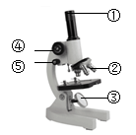
A. ③可以调节视野光线强弱
B. 转动④使镜简缓慢下降时，眼睛要从侧面注视物镜
C. 显微镜的放大倍数是①与②的放大倍数之和
D. 若将视野中左边的物像移到中央，可将玻片向左移动
10. 对塑料制品的使用和处理不当，容易造成微塑料的产生，给人们带来很大的健康隐患。你不认同的做法是（ ）
A. 选择可降解材料替代塑料 B. 分类回收塑料制品
C. 多用布袋，少用塑料袋 D. 经常使用一次性塑料餐具
11. 在某个经常刮大风的海岛上，发现无翅和残翅的昆虫比全翅的多。对这种现象最合理的解释是（ ）
A. 人工选择的结果 B. 自然选择的结果 C. 翅被吹断的结果 D. 天敌捕食的结果
12. 2022年4月，23万尾人工培育的中华鲟被放入长江。中华鲟是一种古老的鱼类，它的主要特征有（ ）
①生活在水中
②体表覆盖鳞片，用鳃呼吸
③通过尾部和躯干部的摆动及鳍的协调作用游泳
④体温恒定
A. ①②④ B. ①③④ C. ①②③ D. ②③④
13. 下列关于昆虫的生殖和发育的叙述，错误的是（ ）
A. “蜻蜓点水”属于繁殖行为
B. 家蚕的发育过程属于不完全变态发育
C. 蝴蝶的发育经过受精卵、幼虫、蛹、成虫四个时期
D. 蜻蜓、家蚕和蝴蝶的生殖方式都属于有性生殖
14. 图中，甲、丙代表血管，乙代表器官。若甲内流静脉血，丙内流动脉血，则乙是（ ）
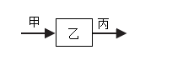
A. 肺 B. 大脑 C. 小肠 D. 肾脏
15. 下列关于染色体、DNA、基因的叙述，错误的是（ ）
A. 染色体是遗传物质的载体
B. 基因是有遗传效应的DNA片段
C. 染色体主要由DNA和蛋白质组成
D. 每对染色体通常包含一个DNA分子
16. 下列生物与其适应生存环境的结构，对应正确的是（ ）
A. 蛔虫-----相似的体节 B. 蚯蚓-----角质层
C. 河蚌------湿润的体壁 D. 蝗虫-----外骨骼
17. 输导组织提高了植物运输营养物质的能力，对植物的生活具有重要意义。下列具有输导组织的植物是（ ）
A. 铁线蕨 B. 紫菜
C. 海带 D. 葫芦藓
18. 下列疾病与患病原因不相符的是（ ）
A. 脚气病一一缺乏维生素B₁ B. 糖尿病一一胰岛素分泌不足
C. 手足癣一一真菌感染 D. 新冠肺炎一一细菌感染
19. 下列关于免疫的叙述，正确的是（ ）
A. 免疫都是对人体有益的
B. 抗体是淋巴细胞受到抗原刺激后产生的
C. 传染病都可以通过接种疫苗进行预防
D. 特异性免疫和非特异性免疫都是人生来就有的
20. 图表示一条食物链中四种生物的相对数量关系。下列叙述错误的是（ ）
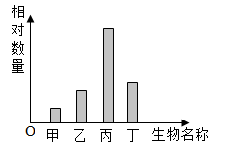
A. 这条食物链可表示为：丙→丁→乙→甲
B. 图中的四种生物和分解者组成了完整的生态系统
C. 一段时间内，如果乙的数量增加，会导致甲和丙的数量增加
D. 若图中生物的数量能长时间保持相对稳定，说明该生态系统具有一定的自动调节能力
二、综合题
21. 阅读下列材料，回答相关问题。
2021年3月，中国政府提出了2030年前实现“碳达峰”和2060年前实现“碳中和”目标。实现该目标，主要从减少二氧化碳的排放与增加二氧化碳的吸收两方面入手。
2021年9月，我国科学家利用二氧化碳人工合成淀粉的研究取得了突破性进展。近期，我国科研人员又通过电催化结合生物合成的方式，将二氧化碳高效合成了乙酸（食用醋的主要成分），并进一步利用酵母菌合成了葡萄糖和脂肪酸。这两项技术如果能应用和推广，将助力“碳达峰”和“碳中和”目标的实现。
（1）人工合成淀粉的过程相当于绿色植物的_______作用，植物进行该生理活动的细胞结构是__________
（2）与材料中合成乙酸不同的是，传统制作食用醋利用的是________（填“乳酸杆菌”或“醋酸杆菌”）发酵，该生物与酵母菌在细胞结构上最大的区别是________
（3）实现“碳达蜂”和“碳中和”的目标，需要人人参与。作为中学生，我们可以怎么做？_________________________。（请至少写出一种做法）
22. 模型构建是学习生物学的方法之一，它能够让复杂抽象的生物学知识简单化、直观化。下图是某同学利用气球等材料制作的几种生物模型。请回答下列问题。
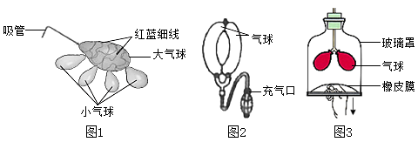
（1）图1可以用来模拟鸟的呼吸，那么图中的小气球相当于____；大气球表面缠绕着红蓝细线，说明大气球模拟的器官能够进行______
（2）图2是植物气孔模型，图中气球相当于____；当气孔张开时，植物的蒸腾作用________（填“增强”或“减弱”），能够提高大气湿度，增加降雨，促进生物圈的水循环。
（3）图3可以用来模拟人呼吸运动，此时图中模拟的是______过程，气球相当于_____
23. 八年级（1）班的同学在校园种植基地开展了劳动实践活动。活动结束后，大家对种植情况进行了交流。请回答下列问题。
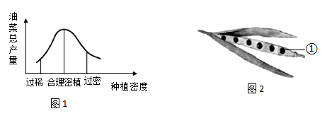
（1）种植植物之前要清除杂草，疏松土壤。清除杂草的原因是杂草与植物之间存在______关系：疏松土壤是为了促进植物根的______作用，保证其正常生长。
（2）第1组同学采用扦插种植了百香果，这种繁殖方式属于________生殖。
（3）第2组同学通过种植油菜，得出油菜总产量和种植密度之间的关系，如图1所示。据图分析，为了提高产量，种植油菜要___________。油菜成熟后，所结果实如图2所示，其中的①是由油菜花中的_________发育而来。
（4）第3组同学种植了高茎豌豆，将收获的种子再次种植，发现植株中有高茎也有矮茎。则豌豆的隐性性状是__________
24. 跳绳初中学考体育选考项目之一。请据图回答下列问题。（图中序号表示器官或结构，字母表示系统）
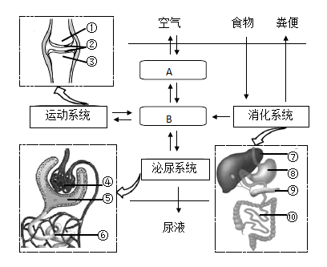
（1）同学们听到下课铃声，纷纷拿着跳绳来到操场。这种反应属于_______反射。
（2）食物中的_______是跳绳所需能量的主要来源，该物质在图中的________（填序号）被最终消化。营养物质被吸收后通过图中的________（填字母）运输到各组织细胞。
（3）图中的②是______，它能够缓冲跳绳时产生的震动，避免运动损伤。
（4）同学们在运动后及时补充的水分，有一部分在⑤内参与形成原尿，原尿再通过⑥的_________作用形成尿液。
（5）跳绳活动是人体各系统在神经调节和_______调节下，相互联系和协调，共同完成的。
25. “双减”政策实施以来，同学们有更多的课外时间开展生物实践活动。某兴趣小组利用玉米种子探究种子萌发的环境条件，实验设计如左下表所示。请回答下列问题。
组别 | A | B | C
种子数(粒) | 200 | 200 | 200
温度(℃) | 25 | 25 | 0
加入的液体 | 土壤浸出液 | 蒸馏水 | 土壤浸出液
萌发数(粒) | 186 | 187 | 0
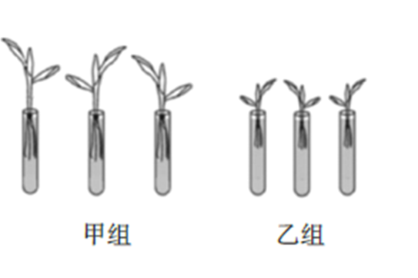
（1）实验中加入的液体不能浸没种子，否则种子会因为缺少______，不利于萌发。
（2）若要探究温度对种子萌发影响，应选择______进行对照实验。
（3）表中A组的种子萌发率为__________。
（4）根据A、B组实验结果可知，蒸馏水_____（填“会”或“不会”）影响种子的萌发。
（5）为了进一步探究蒸馏水对幼苗生长状况的影响，该兴趣小组的同学选取若干生长状况相似的幼苗，平均分为两组，分别放在盛有等量的土壤浸出液和蒸馏水的试管中培养。一段时间后，幼苗生长状况如右上图所示。由此可知，图中_______组试管中加入的是土壤浸出液，因为该液体中含有幼苗生长所需要的___________。

